**Manual de Instalação**

**Sensor DHT11 no Arduino**



**Passo a passo**

**Acesso a nossa plataforma**

**SUMÁRIO**

Capa____________________________________________________________________________ pag. 1

Sumário__________________________________________________________________________ pag. 2

Passo 1 __________________________________________________________________________ pag. 3

Passo 2 __________________________________________________________________________ pag. 4

Passo 3 __________________________________________________________________________ pag. 6

Passo 4 __________________________________________________________________________ pag. 7

Passo 5 __________________________________________________________________________ pag. 7

Passo 1 **-** (Passos iniciais do usuário)

Após a aquisição do seu(s) sensor(es), entre no site MushSolution e efetue seu cadastro, após seu cadastro realize o login.

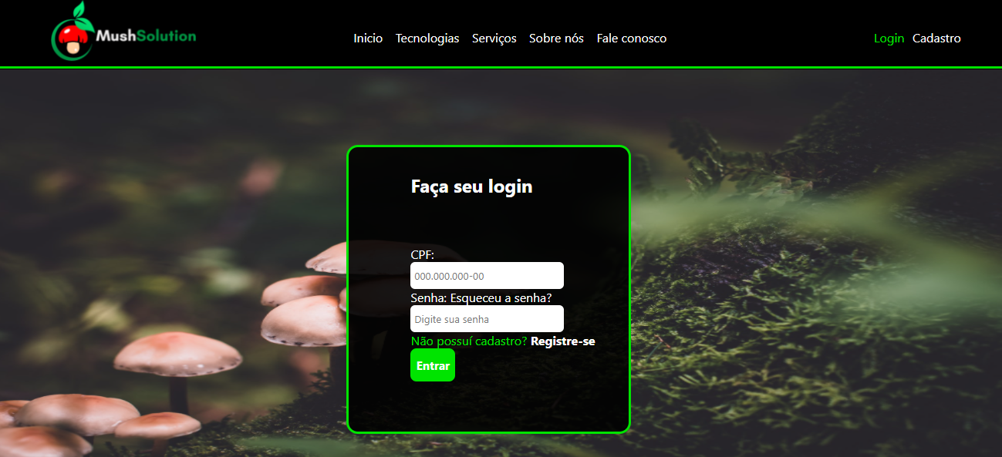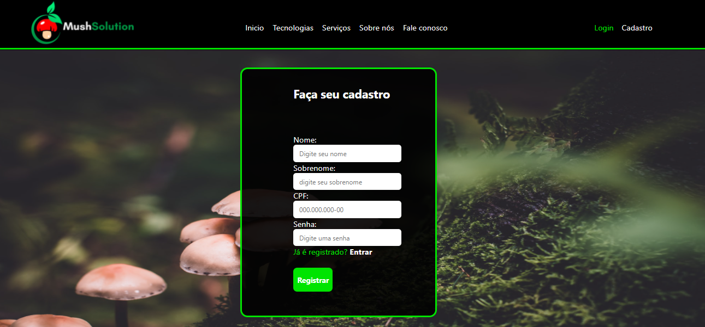

**Passo 2** (Equipe técnica)

Para fazer a instalação do DHT11, é necessário primeiramente entender seu funcionamento. O sensor DHT11 tem um funcionamento muito simples, basicamente ele é composto por um “corpo” e quatro “pernas”, este corpo é basicamente o sensor, e as pernas são as conexões de dados e energia do sensor. A perna esquerda de frente para o sensor (Parte com furos), é a entrada de energia, onde se utilizam 5 volts (5V), já a última perna à direita, é a saída de energia, que fica conectado na entrada terra (GND) do Arduino e a segunda perna à esquerda, é a saída de dados do sensor para o Arduino (A0 – A5). A terceira perna da esquerda para a direita não é utilizada.

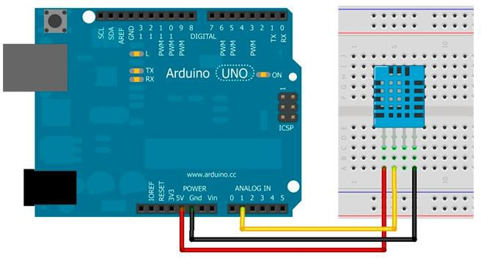

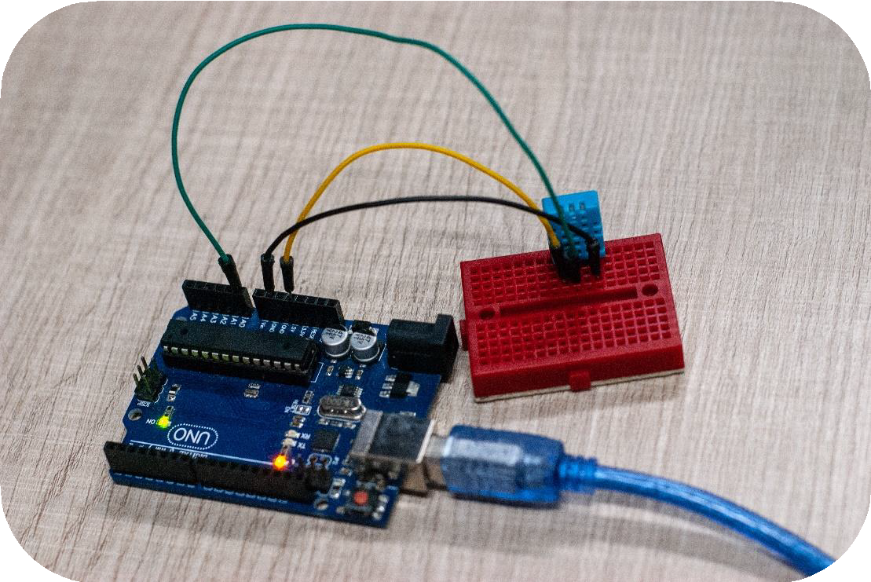

**Como visualizar a temperatura com o sensor DHT11**

Para visualizar o funcionamento do sensor e do Arduino após a montagem, é necessário você utilizar o Arduino IDE, IDE oficial do Arduino, que utiliza C++. Nesta IDE você precisará escrever um código que irá dizer ao Arduino o que fazer. Para este sensor, temos como exemplo o código abaixo, que fará a leitura dos dados de temperatura e umidade do sensor e os mostrará na tela convertidos em graus e em porcentagem relativa.

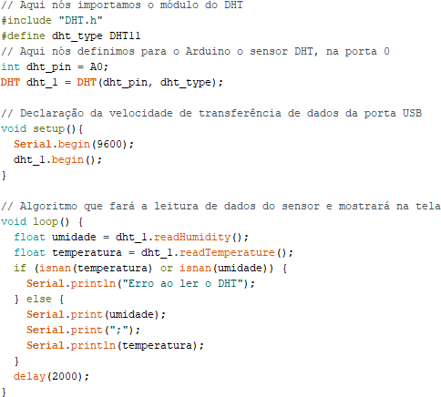

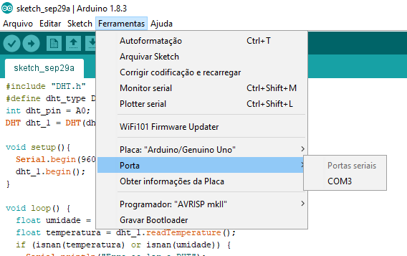Em seguida, adicionar o código no sistema do Arduíno e inserir o cabo do sensor em uma porta USB do seu dispositivo (CPU, Notebook). Verificar a porta que o sensor está inserido. (Em ferramentas – Porta)

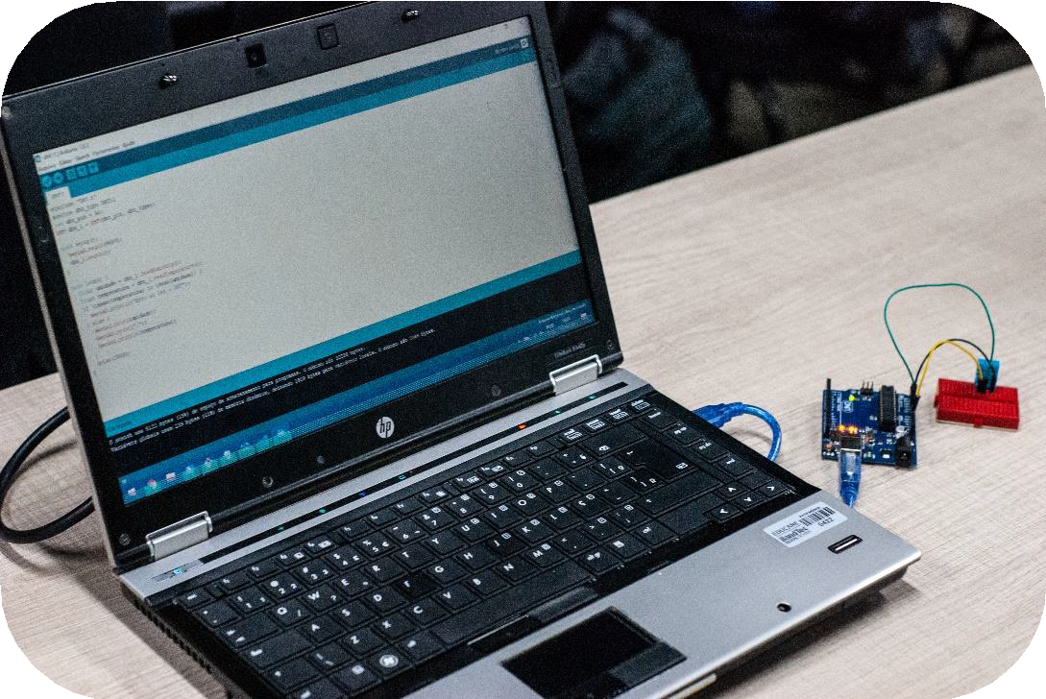 Exemplo de como deve ficar o sensor em relação ao computador:

Posteriormente clicar em verificar, esperar finalizar o processo e prontamente apertar em carregar, logo será iniciado a emissão de dados do arduíno.

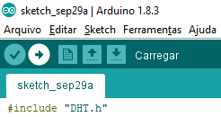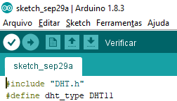

**Passo 3**

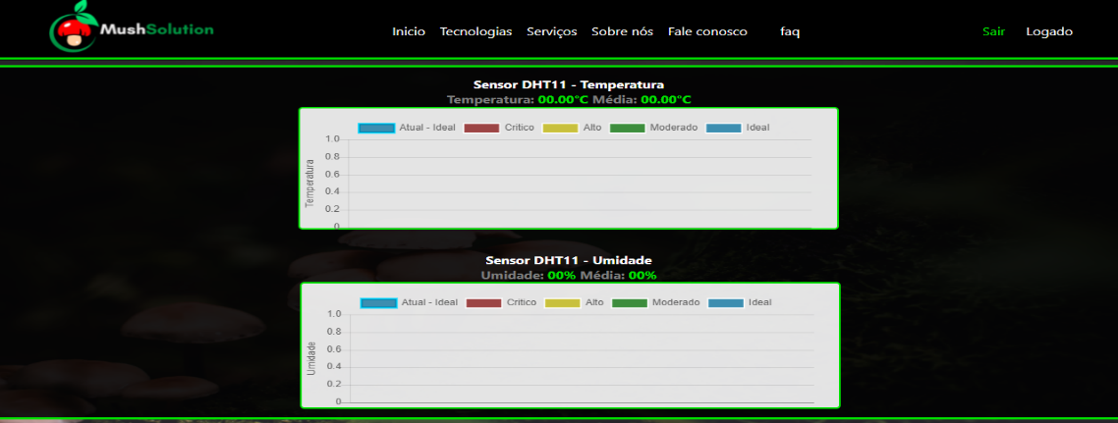Entre com seu login cadastrado e confira a temperatura e umidade em gráficos dinâmicos na dashboard da MushSolution;

**Passo 4**

Caso ocorra algum problema com o sensor ou com o sistema, deve ocorrer o autoatendimento e conferir se o problema pode ser resolvido de forma rápida e autônoma.

Caso não haja a resolução do problema de maneira autônoma, abra o **faq** no próprio **Site da MushSolution** e encontre uma possível solução para o problema.

Na própria página de Dashboard terá a opção **Faq**;

**Passo 5**

Se a **Faq** não for suficiente para destinar o cliente a solução, no final da página (**faq**), tem a oportunidade de abrir um chamado que resultará em um contato com um profissional adequado que irá lhe aclarar o que está ocorrendo de errado com o sensor ou a ferramenta e lhe indicar os próximos passos para que haja a manutenção correta, seja ela feita pelo próprio cliente ou por uma equipe técnica.

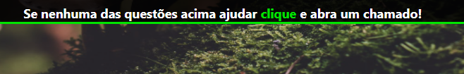

* Instalação com profissionais técnicos especializados
* Manutenção preventiva
* Help Desk em tempo integral.